PEVE-7MO-BASICO-MA-MATEMATICA
Título | PEVE-7MO-BASICO-MA-MATEMATICA
Tema de la Ficha
Nivel educativo | 7° Básico
Asignatura(s) | Matemática
Unidad o Eje | Números, Álgebra y funciones, Geometría, Probabilidad y estadística
Objetivos de Aprendizaje | MA07 OA 01, MA07 OA 03, MA07 OA 04, MA07 OA 06, MA07 OA 08, MA07 OA 11, MA07 OA 14, MA07 OA 16, MA07 OA 18
Propósito formativo
Uso de ítems
Apuntes o comentarios

Respuestas

Adición y sustracción entre 2 números 2
D)
Resolviendo obtenemos:

Adición y sustracción de números enteros
A
Si hacer un retiro lo asociamos con una resta y hacer un deposito lo asociamos con una suma nuestra expresión quedaria de la siguiente manera:

Números enteros en lo cotidiano
B
El submarino al estar bajo el nivel del mar se encuentra ametros.
Luego si desea descendermetros más se puede escribir como:

Números enteros
D) Solo I y III.
Veamos que:
I. Verdadero el neutro aditivo es el cero que no pertenece a los naturales.II. Falso el inverso aditivo dees.III. Verdadero el neutro multiplicativo deesy su recíproco es.

Representación de números enteros
A

Temperatura en un termómetro
Termómetro C.

Registro de temperatura
D) 6 a.m. del Jueves.

Temperatura registrada
C) Sábado

Pirámides antiguas
C) Keops

Sumar y restar números enteros en contexto (I)
B) ( - 30) puntos.

Tabla de temperatura
A) Lunes al mediodía.

Adición y sustracción de enteros
D) (325 - 12 - 15) UF

Posición de un delfín
C) -16 metros

DESAFÍO : Transformación de Unidades
C)
Veamos que:

División y multiplicación de decimales
B)
Veamos la porción de pared que pintaran Andrés y Luis:
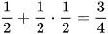
Luego vemos que fracción le corresponde a Carlos:
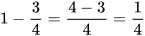
Carlos pinta.

10, 100 y 1000 en la multiplicación y división de decimales 2
A)
Denominaremosal número que no conocemos luego para saber su valor solo debemos despejar la incógnita.
Resolviendo obtenemos:
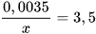
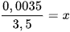

Operaciones matemáticas en la vida cotidiana
B)
Resolviendo obtenemos:
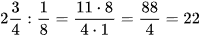

Promedio de dos fracciones
A)
Resolviendo obtenemos:
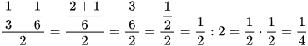

LLenar un envase
A
Veamos que:
- 0,80
Lueg, debemos igualar los denominadores de ambas fracciones para saber cuanto del total hemos rellenado:

Finalmente, para saber qué fracción del envase falta por rellenar, lo que debemos hacer es restar al total del envase lo que rellenamos con el vaso:
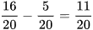

Operatoria con decimales y fracciones
C)
Resolviendo la primera parte de la expresión tenemos:
Luego con la otra parte:
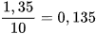
Finalmente desarrollar en conjunto obtenemos:

Bloques de arena
C) Diez bloques.
Resolviendo obtenemos:
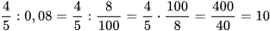

DESAFÍO: Vender periódicos
zeds.
- suficiente para mostrar comprensión del proceso y una solución
- .
Cantidad en zeds:

Comida para peces
B) 3 200 pesos.

Dividiendo decimales
D)

DESAFIO: Dividiendo un terreno
D)

Multiplicando decimales
C) 0,02

Problema de capacidades
B) 13 vasos.

Problema de áreas
C)m

Un regalo
A) $6 720

Problema de ahorro
D) 4 años y 2 meses.

Tazas de harina
Son necesariastazas llenas y rasas de harina.
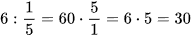
otra manera,
Contazas se completa un kilo, entonces parakilos se necesitantazas.

Problema de proporción 6
C)km
velocidad de descenso es; es decir,km por minuto. Por lo tanto en media hora (30 minutos) la cantidad de kilometros es

Problema números
B)

Problema con división de decimales
C) 10 vasos.

Problema chocolate
C)

¿Cuánto dinero debe pagar?
B) $12 960

Vuelto
D) $1 125

Producto entre decimales
A) 0,01

Porcentajes y divisiones
B)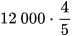
Vemos que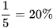el monto a pagar corresponde con el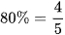.
Por lo tanto el monto a pagar corresponde a:

Porcentajes y divisiones 3
B)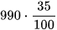

Porcentajes 2
C)
Podemos notar que la parte blanca con puntitos es:
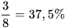

Porcentajes y divisiones 4
B)
La cuota inicial que paga Natalia por el televisor es:
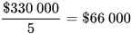
La diferencia se divide encuotas iguales por lo tanto el valor de cada cuota es:
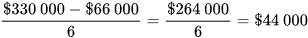

Porcentajes y divisiones 5
C)

DESAFIO:Televisión por cable
C)millones.
corresponde al, luego se quiere saber la cantidad que corresponde al 100%
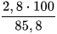es aproximadamentemillones del total de hogares en Suiza.

Pingüinos: calculo de porcentajes
pingüinos, cada pareja tiene un polluelo, nacen, en total haypingüinos.
de
pingüinos hay en la colonia al finalizar el año.

DESAFÍO: Latidos del corazón: fórmula de cálculo de porcentaje
Cualquier fórmula equivalente a multiplicar la fórmula para el ritmo cardíaco máximo recomendable por 80%.
- ritmo cardíaco = edad
- ritmo cardíaco = edad
- ritmo cardíaco= edad
- ritmo cardíaco = edad
- ritmo cardíaco =

Faltaron a la reunión
B)

Porcentajes 3
D)

Transformación de fracción en porcentaje
A)

Porcentaje de un número
C) Dividir pory luego multiplicar porel número original.
Recordar quepuede escribirse como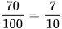

DESAFIO: De fracción a porcentaje
B)

Problema porcentaje
B)
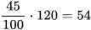no son hombres.

De porcentaje a decimal
B)

Lenguaje natural y algebraico
A)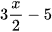
Veamos que el triple de la mitad es:
Luego el triple de la mitad menoses:

Problema con edades
B

Lenguaje natural y algebraico
B
La diferencia entreyes:
Por lo tanto el cuadrado de esta diferencia es:
Recuerda que al expresar el cuadrado de una expresión algebraica debemos poner ésta entre paréntesis.

Lenguaje natural y algebraico
A
Según el enunciado al númerose le debe restarunidades es decir:

DESAFÍO: Lenguaje natural y algebraico
C)
Sabemos que el antecesor dees; es decir, que el sucesor dees.
Entonces, el doble del sucesor dees equivalente a calcular el doble de, que sería.

Lenguaje natural y algebraico 3
D)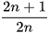
Un número impar cualquiera podemos expresarlo comoya quesiempre es par y si le sumamosqueda impar.
El número que le antecede alo obtenemos restandoasí su antecesor es.
Como el cuociente es el resultado de una división para encontrar la respuesta dividimos el número imparcon su antecesorsiendo correcta la alternativa d) porque:
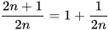

Banco de Preguntas [Banco de preguntas-MA7 OA06-5875] Matemática 7
D) Haceaños.
Para comenzar busquemos cuál es la cuarta parte de la edad actual de la persona para ello dividámosla por. Entonces
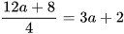
Ahora el tiempo transcurrido entre estas dos edades lo podemos encontrar con la diferencia entre ellas.
Así:

Comparando edades
B

Lenguaje algebraico 2
C

Lenguaje algebraico 3
C

Secuencia
A

Despejando
C) 4

Problema lenguaje algebraico
Costo del cuaderno del hermano:
Costo de ambos cuadernos:
Entre los dos pagaronpesos.

Banco de Preguntas [Banco de preguntas-MA7 OA08-15572] Matemática 7
D)
En las alternativas tenemos gráficos de velocidad en función del tiempo.
Note que durante los primeros 8 segundos el automóvil se mueve con velocidad constante igual a 20, que gráficamente corresponde a una línea horizontal que va desde en punto (0,20) hasta el punto (8,20).
Luego, su velocidad disminuye de manera uniforme hasta detenerse, lo que corresponde a una recta de pendiente negativa que parte desde el punto (8,20) y termina en el punto (t + 8, 0), siendo t el tiempo que tarda en detenerse desde que comenzó a frenar.

Proporcionalidad directa e inversa
D)
Dos magnitudes son directamente proporcionales cuando al aumentar una aumenta la otra en la misma proporción; por lo tanto, mientras más kilogramos de un cierto producto compre, más voy a pagar (y si compro menos kilogramos, menos voy a pagar).
En cambio, números de pintores y tiempo que tardan en pintar una casa es una proporción inversa, ya que, entre mayor número de pintores, menos tiempo tardan en pintar una casa; es decir, una magnitud aumenta mientras la otra disminuye. Lo mismo ocurre para las afirmaciones B) y D).

Inversamente proporcional
D)
Para que dos variables sean inversamente proporcionales se debe cumplir que, a medida que una aumenta, la otra disminuye en la misma proporción. En el caso de las variables que se presentan en el enunciado:
I. Si la superficie que se desea pintar es más grande, entonces la cantidad de pintura que se necesita es también mayor; por lo tanto, NO es una relación inversamente proporcional.
II. Mientras más llaves llenan un estanque, entonces más agua entrará en él y MENOS tiempo se demorará en llenar el estaque. Esto corresponde a una relación INVERSAMENTE proporcional.
III. La cuota DISMINUIRÁ si más personas participan en el pago. Por lo tanto, también corresponde a una relación INVERSAMENTE proporcional.
Luego, solo II. y III. presentan una situación inversamente proporcional.

Banco de Preguntas [Banco de preguntas-MA7 OA08-28965] Matemática 7
B)
Dos cantidades son inversamente proporcionales cuando al aumentar una, disminuye la otra en la misma proporción. El número de obreros y el tiempo que tardan en terminar una obra están en proporción inversa, ya que, por ejemplo, si el número de obreros aumenta al doble, se demorarán la mitad del tiempo en terminar la obra.

Banco de Preguntas [Banco de preguntas-MA7 OA08-28968] Matemática 7
A)
Primero calculemos cuánta pintura ha ocupado Alejandra:
Ahora calculamos los litros de pintura que le quedan a Alejandra:
A Alejandra le quedanlitros de pintura.

Banco de Preguntas [Banco de preguntas-MA7 OA08-35730] Matemática 7
A)
La relación entre el número de mangueras y el tiempo de llenado es inversamente proporcional. Por lo tanto:
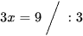
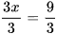
Entonces,mangueras demoraránminutos en llenar la piscina.

Tasa de cambio
12 600 ZAR (no es necesario especificar unidad monetaria).

Tasa de cambio 2
975 SGD (no es necesario especificar unidad monetaria).

Completando la tabla
a = 4
b = 8
Algunos estudiantes podrían responder a = 3 o a = 5 y/o b = 10 o b = 0. En esos casos es importante indagar cómo llegaron a ese resultado, ya que es muy probable que hayan respondido siguiendo algún tipo de patrón en cada columna (por ejemplo,sumar 1 en la columna X; patrón de un número y su doble en la columna X;dividir por 2 en la columna Y; restar 20 en la columna Y) y no hayan considerado que las magnitudes deben ser inversamente proporcionales..

Comprando pan
D)

Descubriendo la proporción inversa
A

Tabla de una proporcionalidad
B)

Un pequeño viaje: calculando velocidades promedio
B)

Problema de proporción 4
A) 15, 25 litros

Desafío: Problema de proporcionalidad
D)

Proporcionalidad como igualdad de razones (I)
B) 7

Proporcionalidad como igualdad de razones 2
C) 28

Proporcionalidad como igualdad de razones 3
C)P = 18 y Q = 20

Problema de proporcionalidad 2
A) 36 cm

Problema de proporcionalidad 3
B) 1 500 pesos.

Problema de proporcionalidad 4
Si, porque 1/3 de 180 000 es $60 000 y en forma proporcional se determina que
35k + 45k + 40k = 180 000 entonces k = 1 500 (constante de proporcionalidad)
Por tanto 401 500 = 60 000 pesos.

Problema de proporcionalidad 9
B) 8,0

Problema de proporcionalidad 10
A) 16,25 litros

Problema de proporcionalidad 11
C) 4 300

Problema de proporcionalidad 12
A) Hay más niñas que niños.

Problema de proporcionalidad 13
B) 90

DESAFÍO :Problema de proporción 2
A)Baldosas en total,de Baldosas A yde Baldosas B
B)ó una fracción o porcentaje equivalente a, por ejemplo33 \ %$.

Problema de proporción
B) 12 cm por 16 cm.

Área en un círculo
D)
El área del círculo completo es:
El sector blanco se encuentra en un cuarto de círculo.
El área del triángulo es:
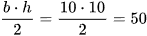
El área del cuarto de círculo es:
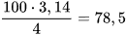
Entonces el área de la zona blanca es:

Lugar geométrico
C)
Definción de circunferencia:
- Es el lugar geométrico de los puntos del plano que distan una distancia fija llamada radio de un punto fijo llamado centro.

Áreas de círculos
A)
El área del círculo está dada por la fórmuladondecorresponde a la medida del radio. Es decir el área del círculo que menciona el enunciado es:
El enunciado pregunta por la MITAD del área es decir.
Por lo tanto la mitad del área del círculo escm.

Áreas de círculos 2
D)
El área del cartón es:
Considerando que la sombra proyectada tiene el doble de área que el cartón entonces el área de la sombra es:

Banco de Preguntas [Banco de preguntas-MA7 OA11-1048575] Matemática 7
C) Solo II y III
El caso I implica que el área del posavasos es aproximadamenteya que si el diámetro es deentonces su radio es de. El área se calcula elevando ala medida del radio y luego multiplicando dicho resultado por. Es decir:esto es menor quepor lo que ese posavasos no les serviría.
El área del posavasos del caso II es:esto es mayor quepor lo que el posavasos sí serviría.
El área del posavasos del caso III esesto es mayor quepor lo que este posavasos sí le serviría.

Problema con rotonda 2
B)
Es posible solucionar el problema a partir del cálculo del perímetro de la circunferencia. Sabemos que el perímetro se calcula como:
Perímetro

RELOJ CIRCULAR
C)
El área de un círculo es
El diámetro del reloj es 30 cm, por lo tanto el radio es 15 cm.
Entonces, el área del círculo del reloj es:

Área de una rotonda
C)
Si el diámetro de la rotonda es igual asu radio mide.
Calculemos su área:
El área de la rotonda es igual a.

El ojo de Londres
C) En S.

El ojo de Londres
80

Contando círculos
C

Círculos concéntricos
D)

Mezclando figuras
A)

Perímetro de circunferencias
A

Pintando círculos
D)

Área de un círculo
C

Cobertura de una antena
A

¿Cuál es el área del rectángulo?
D) 200 cm

Pelotas de tenis
18 centímetros.
Cada pelota tiene un diámetro de 6 centímetros (2 veces el radio de 3) y 3 pelotas x 6 centímetros cada una = 18 centímetros.
(La explicación puede consistir en una figura o en un texto que demuestre una comprensión visual de la pregunta).

Perímetro de una figura

Problema de cálculo de perímetro de circunferencia.
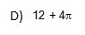

Ubicación mediante 4 puntos
A)
En la siguiente imagen podemos corroborar que para que se cumpla la condición de ser un trapecio isósceles el punto D debe tener coordenadas (3,5)
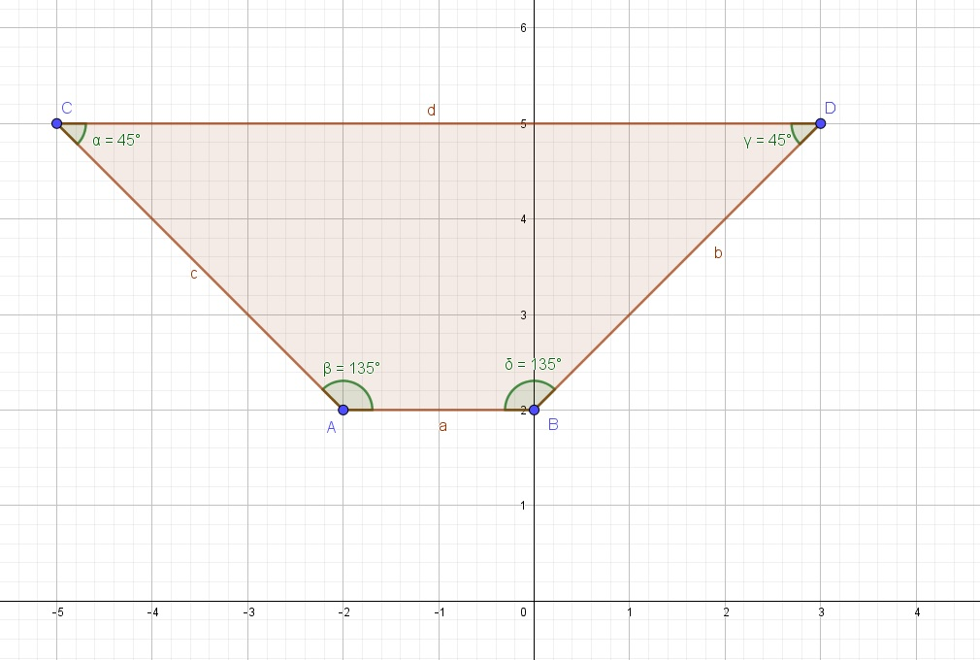

Ubicación mediante 4 puntos
C)
Para encontrar la solución debes observar la ubicación de cada punto de la figura
Los vertices de la figura son :

El único que no corresonde es.

Plano Cartesiano
B)
A partir de visualizar los puntos dentro del plano cartesiano:
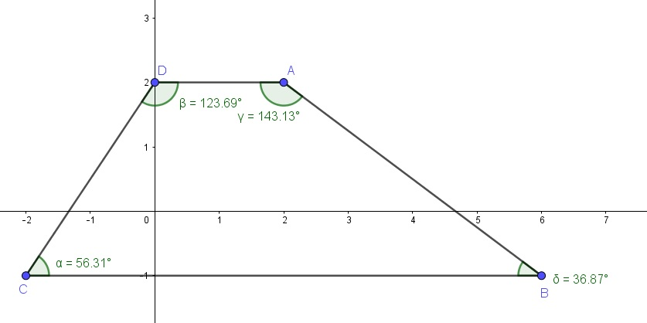
Podemos concluir que los puntos forman un trapecio escaleno.

Plano Cartesiano 2
A
La primera figura ocupa posiciones en el primer cuadrante (superior derecho) y el cuarto cuadrante (inferior derecho).

Buscando un vértice en el plano cartesiano
C

Construcción de cuadriláteros en el plano cartesiano
A

Punto de intersección en el plano cartesiano
D

Punto medio en el plano cartesiano
C

Banco de Preguntas [Banco de preguntas-MA7 OA16-30779] Matemática 7
A)
Veamos la veracidad de cada una de las alternativas.
- A) Para ver a que porcentaje de la muestra le corresponde ser menor de debemos sumar las frecuencias relativas de cada unos de los intervalos antes del es decir:
- B)
- C)
- D) El corresponde a turistas ya que es la frecuencia acumulada del último intervalo.

Tiempo de hospitalización
Alternativa A)
Pues se deben identificar la cantidad de pacientes hospotalizados más de diez días, es decir, corresponde contar los de las últimas tres filas.

Representación de datos mediante gráficos
B)
Recopilando los datos dados en el gráfico y ordenándolos en una tabla podemos concluir que la tabla correcta es la que se presenta en la opción B).

Tablas de frecuencia
B)
La tabla de frecuencias relativas se construye dividiendo la frecuencia absoluta de cada variable en el total de tamaño de la muestra, en este caso 64.

Calificaciones
C)

Cambiando un gráfico a una tabla
A)

Completando la tabla de frecuencias
B)

De una tabla a un gráfico de barras
D)

Ingresos de una fábrica
B)

Gráfico de barras 2
A) No parece haber ninguna relación.

Probabilidades
C)
Como solo tenemos dos casos posibles: que llueva o que no llueva, la probabilidad de que no llueva serámenos la probabilidad de que llueva; es decir:

Probabilidades de eventos
D)
hay 3 estudiantes de 15 años.La probabilidad de escoger uno de 15 años es:

Desafío: Probabilidades
C)
Hay que formar el menor número con las cifras extraídas es decir las decenas deben ser menor que la unidad todos los posibles números son:
de estosnúmeros sólocumplen la condiciones de ser menor que().
Luego la probabilidad es.

Ruleta
Pinta (o rotula) 4 secciones de Rojo, una sección azul y una sección verde.
Explica que para que rojo sea más probable que los otros 2 colores debe tener más de 2 secciones pintadas, pero como azul y verde deben ser iguales, entonces no le queda más opción de que sean 4R, 1A y 1V.

Banco de Preguntas [Banco de preguntas-MA7 OA18-35659] Matemática 7
A
Determinemos el número de bolitas:
El número de bolitas azules es igual a. Por lo tanto:
P(Sacar bolita azul)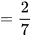

Banco de Preguntas [Banco de preguntas-MA7 OA18-31336] Matemática 7
A)
.

Banco de Preguntas [Banco de preguntas-MA7 OA18-35606] Matemática 7
A
El número de resultados posibles es. El numero de resultados favorables es. La probabilidad de que la bolita esté numerada con eles.

Probabilidad de eventos
B
Luego de observar las frecuencias relativas () de cada pinta de los naipes ordenaremos los valores en decimales de mayor a menor:
- la primera opción será trébol con .
- la segunda opción será corazón o diamante puesto que tienen el misma frecuencia con .
- la última opción será pica con .

Probabilidad de un evento
D
Unde los habitantes del pueblo NO tiene internet en su hogar. Por lo tanto la probabilidad de que al escoger un habitante al azar este NO tenga acceso a internet es de:
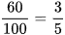

Probabilidades 2
D) Existe la misma probabilidad de obtener un número par en el dado que sello en la moneda.
Obtener un número par en el dado representa la mitad de las opciones posibles de obtener al lanzar el dado.
Del mismo modo, obtener sello en la moneda representa la mitad de las opciones posibles de obtener al lanzar la moneda.
Por lo tanto, existe la misma probabilidad de que sucedan ambos eventos.

Jugando con la ruleta
D

DESAFÍO: Urna con bolitas: probabilidad
B

DESAFÍO: Ruleta
A) 75

Tomando un lápiz
D) 4 de 15

Cálculo probabilidad
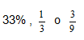

Fichas
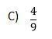

Caras de un cubo
D) 4

Fichas en una bolsa
